**关于举办2025年唐山市中等职业学校技能竞赛**

**汽车机电维修赛项的通知**

各有关单位：

根据唐山市教育局下发的《关于举办2025年唐山市中等职业学校技能竞赛的通知》精神， 计划于2025年7月5日举办2025年唐山市中等职业学校技能竞赛“汽车机电维修”赛项，有关事项通知如下：

一、组织机构

主办单位：唐山市教育局

承办单位：唐山市第一职业中等专业学校

协办单位：天津开发区畅洋工贸有限公司

二、时间地点

报到时间：2025年7月5日7:30-8:00

选手进入备赛场地时间：2025 年7月5日8:30

比赛时间：2025年7月5日全天

报到地点：唐山市第一职业中等专业学校汽车校区

地址：唐山市路北区东新村街道国矿路与东新南街路口北行30米（原唐钢大学院内）

三、参赛条件

1.报名选手的资格为2024-2025年度在籍中等职业学校学生；五年制高职学生报名参赛的，一至三年级(含三年级)学生参加中职组比赛，不限性别；

2.竞赛方式：为2人一组团体赛，职教中心、技工双挂牌的可以报2队，每队可设1名指导教师。学校需要派领队1名。

3.凡参加往届全国职业院校技能大赛并获一等奖的选手，不允许参加同一专业类赛项的比赛。

六、比赛内容和奖励办法

（一）比赛内容：

本赛项为汽车机电维修赛项。

学生赛项为EA211汽油发动机故障诊断与排除作业。作业时间为50分钟。

选手按抽签分组顺序进行比赛。

1. 比赛规程：

学生赛设团体奖，团体奖设一、二、三等奖，各占10%、20%、30%(小数点后四舍五入）。团体一等奖指导教师获优秀指导教师奖。

七、参赛守则

1.严格遵守技能竞赛规则、技能竞赛纪律和安全操作规程，尊重裁判和赛场工作人员，自觉维护赛场秩序，听从工作人员的指挥。

2.参赛选手须按各相关项目竞赛的通知要求，准时到达比赛场地等候，逾期不到者按自动弃权处理。

3.参赛选手进入比赛场地，须佩带参赛证并出示学生证及身份证，着装应符合相关项目的比赛要求。

4.不得使用任何通讯工具，不得携带书籍、参考资料，比赛期间如发现选手携带通讯工具或违禁资料进入赛场，按作弊处理。

5.竞赛过程中不准互相交谈，不准偷窥、暗示，不得擅自离开赛场。

6.竞赛完成后按工作人员要求迅速离开赛场，不得在赛场内滞留。

7.到达竞赛结束时间，应立即停止答题和操作，不得拖延。

8.爱护竞赛场所的设备、仪器等，不得人为损坏竞赛用的仪器设备。

9.如对裁判员执裁过程有异议，应在竞赛结束2小时内由领队以书面形式向大赛执委会正式提出。

八、有关要求

1. 参赛院校请于2025年6月13日前登录网址：<https://www.wjx.cn/vm/PIMIyiE.aspx#>进行报名，并将参赛选手基本信息回执表（附件3）和选手电子照片表（附件4）发到邮箱tsyzz6@163.com，逾期不予受理。报名回执表要加盖学籍公章和学校公章，提供给承办学校。参赛学生学籍信息应包括学生姓名、性别、学校、身份证号码、学籍号码、年级、专业、班级。各队报名前请核对好选手身份信息（必须与本人身份证一致），此信息将作为赛场考务安排、成绩公布、证书发放的依据。信息一经上报，不得更改。如因学校上报信息不准确，学校自行承担其带来的一切后果。

各队报名前请核对好选手身份信息（必须与本人身份证一致），此信息将作为赛场考务安排、成绩公布、证书发放的依据。信息一经上报，不得更改。如因学校上报信息不准确，学校自行承担其带来的一切后果。

2.材料不全或逾期报送将不予受理。若比赛现场发现参赛选手与报名表不符，将取消参赛资格。

3.各参赛单位必须为参赛选手购买意外伤害保险和医疗保险。大赛期间发生的医疗费用，由各参赛队自行解决。

九、联系方式

联系人：胡震妃 电话：15100532960

1. 学校位置图

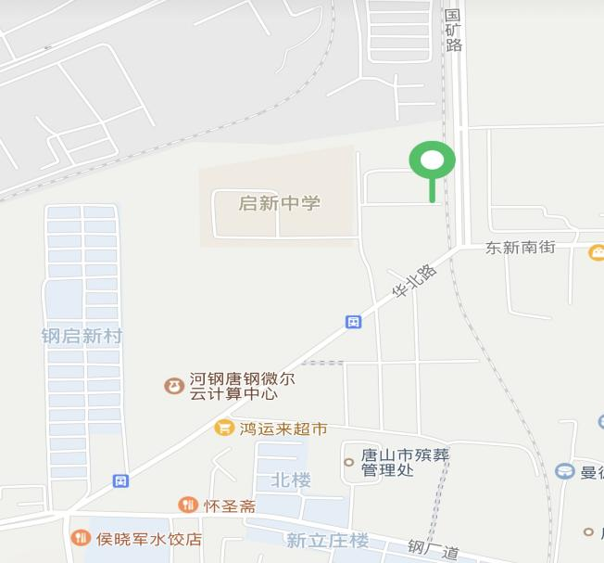

唐山市第一职业中等专业学校

唐山市教育局

2025年6月11日

附件1：2025年唐山市中等职业学校技能竞赛“汽车机电维修”赛项竞赛规程

附件2：2025年唐山市中等职业学校技能竞赛“汽车机电维修”赛项技术方案

附件3：2025年唐山市中等职业学校技能竞赛“汽车机电维修”赛项基本信息回执表

附件4：2025年唐山市中等职业学校技能竞赛“汽车机电维修”赛项选手电子照片表